鲁厂2026年理发室零星修缮工程施工服 务项目零星采购技术规范书
一、项目情况
（一）项目基本情况
本项目主要为鲁布革电厂提供2间理发室修缮服务，罗平理发室位于罗平县文笔路鲁电二号院办公楼一楼，乃格理发室位于罗平县鲁布革乡乃格生活区#6楼1楼。修缮服务内容分两部分，第一部分对照理发室功能对现有房屋进行装修，第二部分配置基本的理发所需设备设施并负责安装及功能调试。
（二）项目服务内容
一是理发室装修：装修仅涉及罗平理发室，装修内容详见鲁厂2026年理发室装修服务项目报价表，其中数量为暂估量，结算时以实际发生数量*单价结算。设计效果图参考图1。
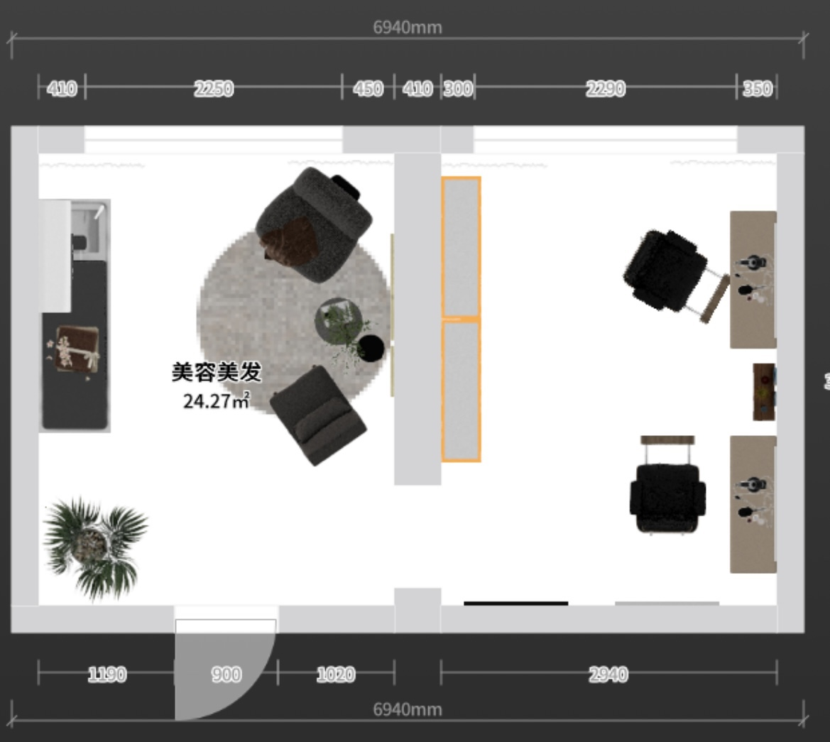
图1.1 理发室效果平面图
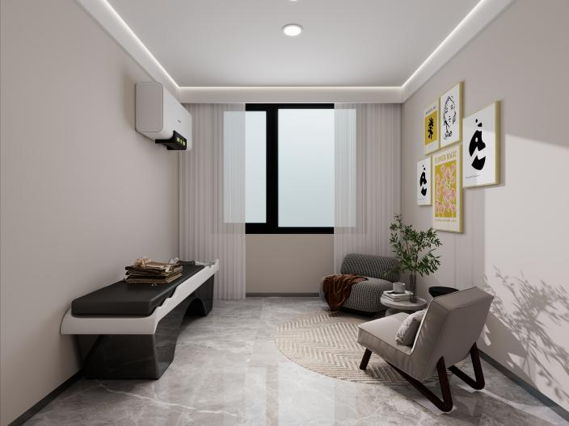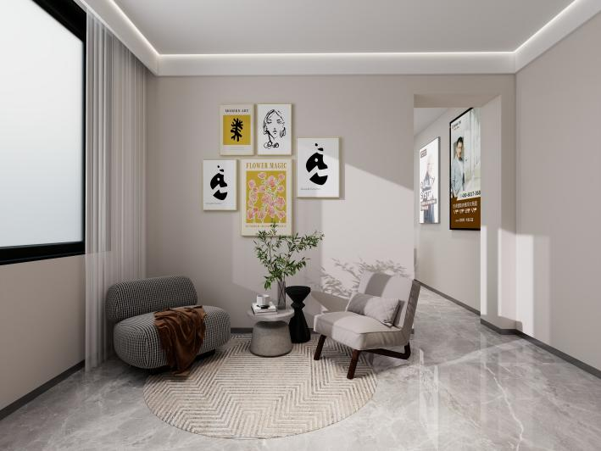
图1.2 理发室外间局部效果图
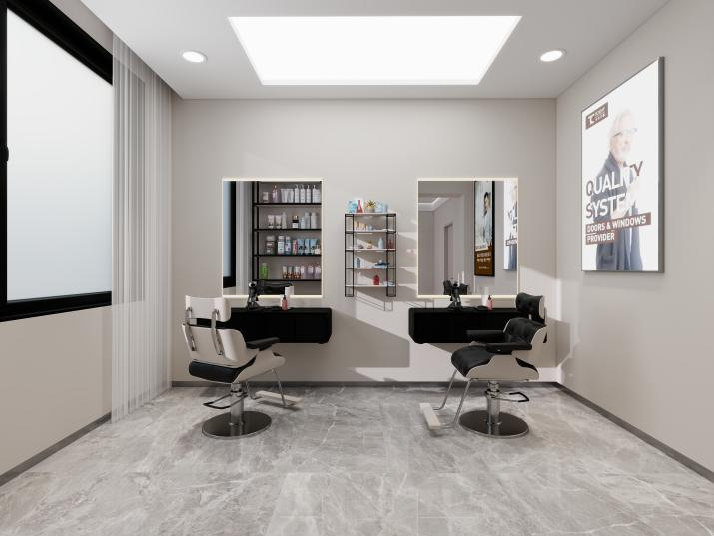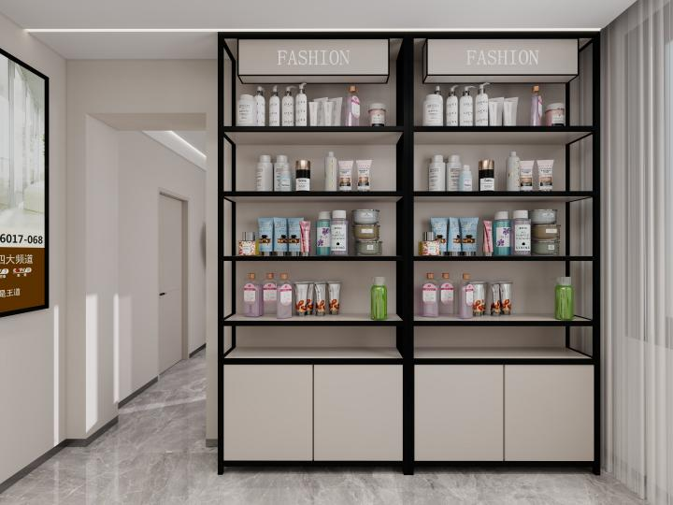
图1.3 理发室里间局部效果图
二是配置设备设施：
罗平理发室：2把美发椅（黑色面 靠背可放倒 圆盘 电镀底盘，外型参考图片2）；1台烫发机（银机身拉丝银+双撑杆，外型参考图片3）；1台烘干机（1个立式碟霸带灯蓝光波，外型参考图片4）。
乃格理发室：1把美发椅（黑色面 靠背可放倒 圆盘 电镀底盘，外型参考图片2）；1面可移动全身镜（镜子尺寸：80*180cm，高清防爆，有万向轮，外型参考图片5）。
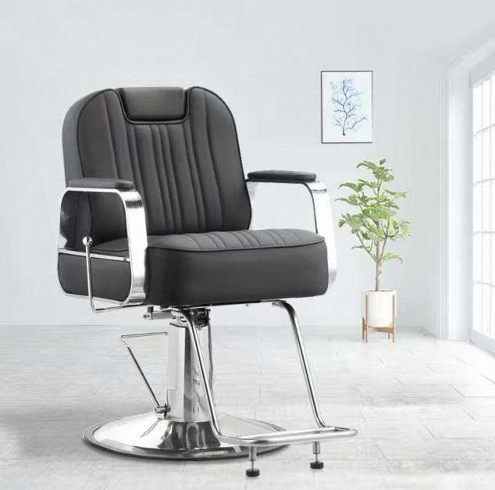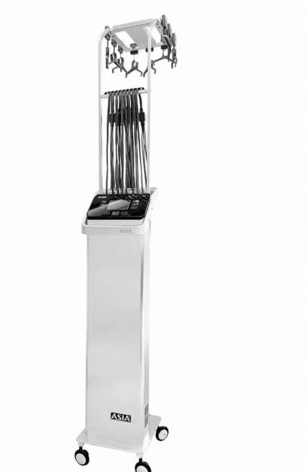

图2 图3

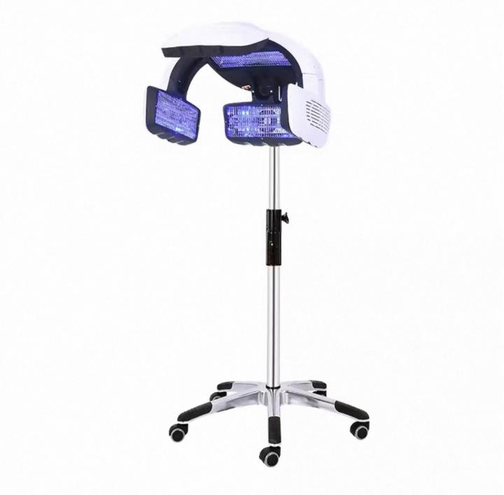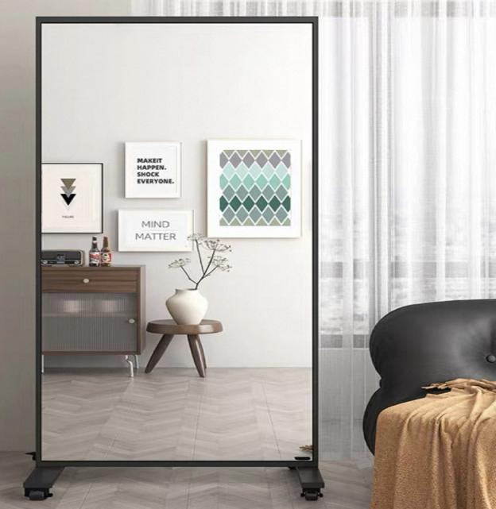

图4 图5

二、项目服务具体工作要求
一是理发室装修应在2026年8月31日前完成。
二是设备设施2026年8月31日前需到货并安装完毕。
三是乙方需按照甲方结算要求配合提供结算所需资料。

